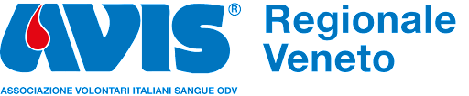
PROGETTO SCUOLA AVIS VENETO- ANNO SCOLASTICO 2022-2023
MODULO DI ADESIONE SCUOLE DELL’INFANZIA

Il presente modulo va compilato in ogni sua parte e spedito ad AVIS Provinciale di Vicenza
all’indirizzo mail dedicato: progettoscuola.vicenza.prov@avis.it

- SCUOLA DELL’INFANZIA | NOME:  TELEFONO:  E-MAIL:  INDIRIZZO:
PERIODO E GIORNI DELLA SETTIMANA IN CUI VI È MAGGIORE DISPONIBILITÀ
NUMERO BAMBINI PER CUI SI RICHIEDE INTERVENTO (SOLO MEDI E GRANDI) | Si ricorda che un intervento coinvolge un numero massimo di 15 bambini.  Per numeri maggiori è necessario chiedere più interventi
- ATTIVITA’ RICHIESTA | UN DISEGNO LUNGO … UN VIAGGIO!
- INSEGNANTE DI RIFERIMENTO | NOME E COGNOME:  INDIRIZZO MAIL:

Attraverso il presente modulo si richiede la collaborazione dell'Avis Regionale Veneto per lo svolgimento gratuito delle attività didattiche scelte. Per informazioni contattare: progettoscuola@avisveneto.it

Firma dell’insegnante responsabile ____________________________________

AVIS COMUNALE DI VALDAGNO

TEL. 0445 409300 E-MAIL scuola@avisvaldagno.it

https://avisvaldagno.it/progetto-scuole/

